长安大学路由器配置用户手册
一、TP-LINK路由器
1.确认接口
2.设置路由器登录密码
3.选择上网方式
4.无线设置
5.检查设置是否成功
二、小米路由器
1.确认接口
2.设置路由器登录密码
3.上网向导
4.WiFi设置
5.检查设置是否成功
三、华为路由器
1.确认接口
2.设置路由器上网
3.选择上网方式
4.WiFi设置
5.WiFi功率模式
6.检测WiFi是否设置成功
四、腾达路由器
五、水星路由器
六、迅捷路由器

一、TP-LINK路由器
1.确认接口
一般tp-link路由器有5个网线接口，其中一个wan口，4个lan口，找到wan口，插入连接校园网接口的网线。
2.设置路由器登录密码
若选择电脑设置路由器，则使用网线连接路由器lan口或连接路由器默认无线后在浏览器输入路由器管理地址：tplogin.cn；若使用手机设置路由器，则连接路由器默认无线后在浏览器输入路由器管理地址：tplogin.cn；则出现如下界面：
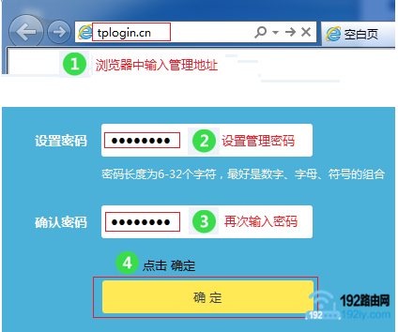
若使用的路由器为旧设备，则输入tplogin.cn之后直接出现输入登录密码的界面，如下图所示，若忘记密码，则长按路由器后面的重置按钮进行重置，再进行上一步骤的配置。
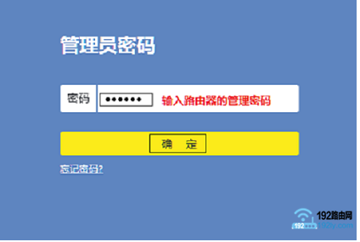
3.选择上网方式
上网方式有3种，宽带拨号上网、自动获取IP地址上网、固定IP地址上网。一般选择宽带拨号上网，如下图所示。
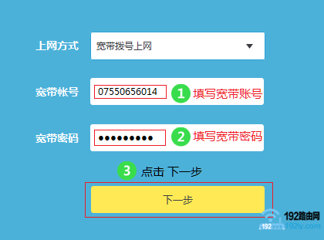
家属区上网账号命名规则如果不清楚，可拨打82334701咨询。
4.无线设置
在选择上网模式后点击下一步进入无线设置，如下图所示，
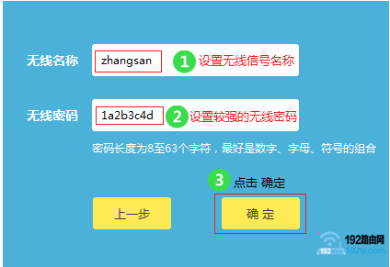
无线名称，建议用字母、数字来设置，切勿使用中文；因为某些手机、笔记本的无线网卡不支持中文，会出现搜索不到中文名称的WiFi信号。
无线密码，建议用大小写字母、数字、符号的组合来设置，且长度不得小于8位，以便保证无线WiFi的安全。
5.检查设置是否成功
在路由器设置界面，点击路由设置——>上网设置。
如果IP地址、DNS服务器 选项后面有IP地址参数，并且下面显示：WAN口网络已连接 ，表示路由器设置成功，可以正常上网了。
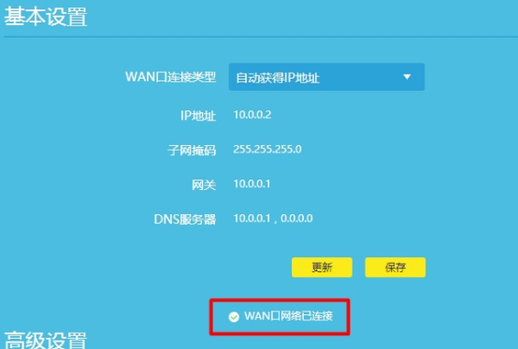
如果“IP地址”、“DNS服务器”后面有IP地址参数，说明成功；如果全部是0，说明设置失败。
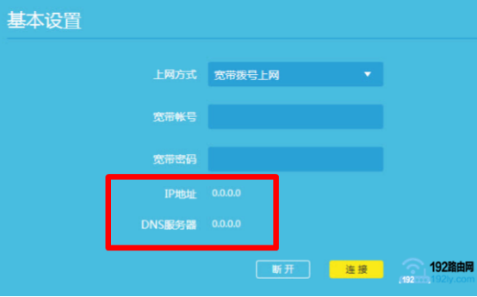

二、小米路由器
1.确认接口
一般小米路由器有3个网线接口，其中一个wan口，2个lan口，找到wan口，插入连接校园网接口的网线。
2.设置路由器登录密码
若选择电脑设置路由器，则使用网线连接路由器lan口或连接路由器默认无线后在浏览器输入路由器管理地址：miwifi.com或192.168.31.1；若使用手机设置路由器，则连接路由器默认无线后在浏览器输入路由器管理地址：miwifi.com或192.168.31.1；则出现如下界面，点击马上体验进入设置。
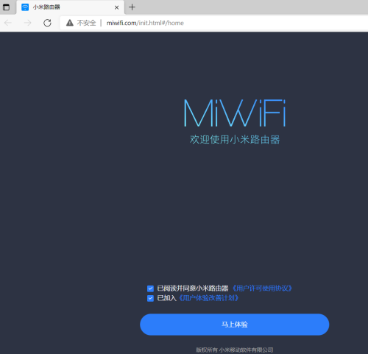
3.上网向导
进入上网向导，输入宽带账号和宽带密码，点击下一步
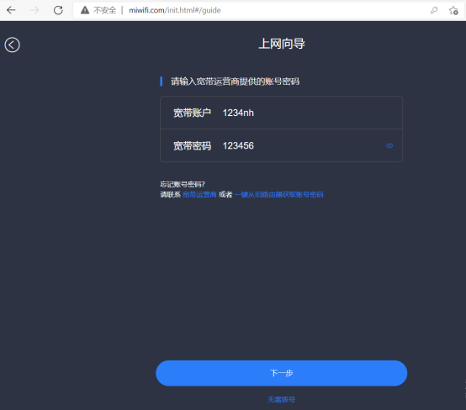
家属区上网账号命名规则如果不清楚，可拨打82334701咨询。4.WiFi设置
进入无线设置后，如下图所示，输入WiFi名称和WiFi密码，点击下一步。此时将WiFi密码作为路由器管理密码。
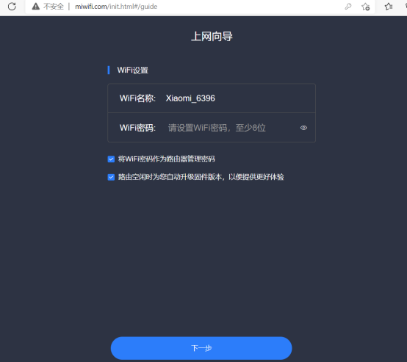
无线名称，建议用字母、数字来设置，切勿使用中文；因为某些手机、笔记本的无线网卡不支持中文，会出现搜索不到中文名称的WiFi信号。
无线密码，建议用大小写字母、数字、符号的组合来设置，且长度不得小于8位，以便保证无线WiFi的安全。
5.检查设置是否成功
点击下一步后出现如下图所示的配置完成界面，可保存。WiFi重启后，重新连接WiFi。
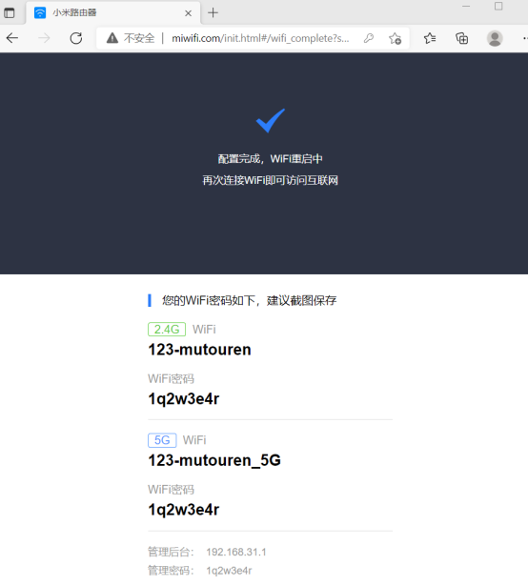
重新登录进来之后点击常用设置——>上网设置
如果IP地址、DNS服务器 选项后面有IP地址参数，并且下面显示：拨号成功 ，表示路由器设置成功，可以正常上网了；若显示全为0，则表示设置失败。
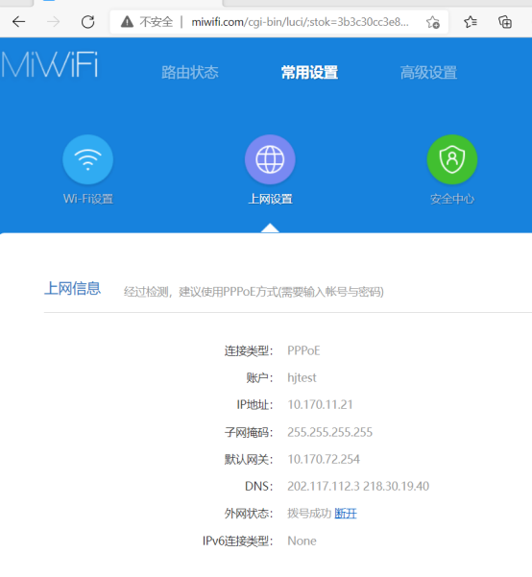

三、华为路由器
1.确认接口
从校园网接口出来的网线，连接到华为路由器的WAN口。
2.设置路由器上网
若选择电脑设置路由器，则使用网线连接路由器lan口或连接路由器默认无线后在浏览器输入路由器管理地址： 192.168.3.1；若使用手机设置路由器，则连接路由器默认无线后在浏览器输入路由器管理地址：192.168.3.1。出现如下图所示。
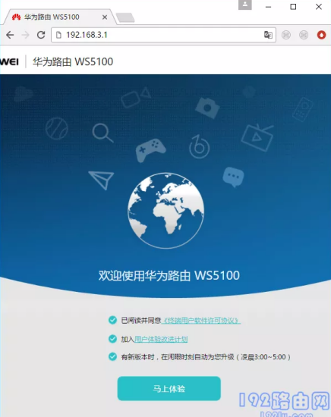
3.选择上网方式
点击马上体验之后进入如下图所示的界面，默认选择拨号上网方式，输入宽带账号和宽带密码，点击下一步。
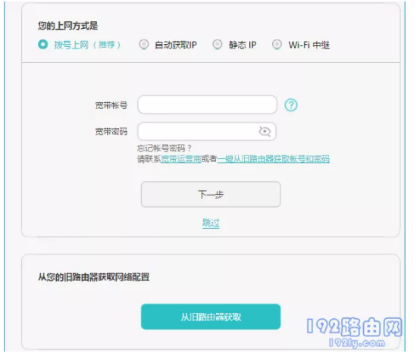
家属区上网账号命名规则如果不清楚，可拨打82334701咨询。4.WiFi设置
在此页面中设置WiFi名称、WiFi密码，如下图所示。此时将WiFi密码作为路由器管理密码。
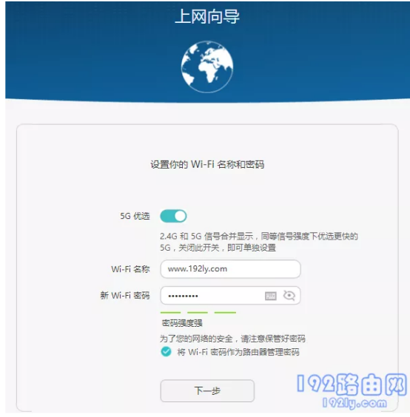
无线名称，建议用字母、数字来设置，切勿使用中文；因为某些手机、笔记本的无线网卡不支持中文，会出现搜索不到中文名称的WiFi信号。
无线密码，建议用大小写字母、数字、符号的组合来设置，且长度不得小于8位，以便保证无线WiFi的安全。
5.WiFi功率模式
此时进入WiFi功率模式，建议选择WiFi穿墙模式，这样信号覆盖更好。如下图所示。
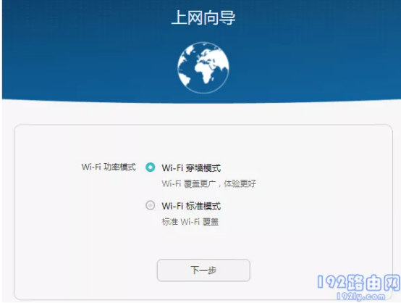
6.检测WiFi是否设置成功
此时配置已保存成功，并自动重启，重启完成后，即可开始上网。
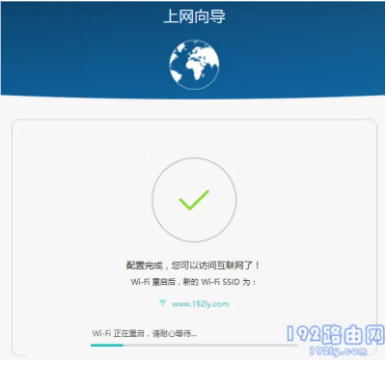
四、腾达路由器
路由器设置链接：https://www.tenda.com.cn/faq/8682.html
五、水星路由器
路由器设置链接：https://www.yunqishi.net/video/11758.html
六．迅捷路由器
路由器设置链接：http://www.pc6.com/video/19984.html

